Pirkimo sąlygų 3 priedas „Techninė specifikacija“

VALSTYBĖS SIENOS PRIEIGOSE ESANČIŲ EŽERŲ KRANTŲ VALYMAS NUO AUGMENIJOS VILNIAUS PASIENIO RINKTINĖS PUŠKŲ PASIENIO UŽKARDOS VEIKIMO TERITORIJOJE DARBŲ SPECIFIKACIJA

Valstybės sienos apsaugos tarnybos prie Lietuvos Respublikos vidaus reikalų ministerijos (toliau – tarnyba) Puškų pasienio užkardos veikimo teritorijoje esančių ežerų krantų valymas nuo augančių nendrių ir kitų augalų, jas išpjaunant, pašalinant jų šaknis bei kultivuojant dugną. Atlikus darbus bus užtikrintas geresnis valstybės sienos matomumas vaizdo stebėjimo sistemos priemonėmis, užtikrinta efektyvesnė valstybės sienos apsauga nuo valstybės sienos pažeidėjų, nelegalių migrantų grupių ir kontrabandos atvejų. Darbai turi būti atliekami specialios technikos pagalba.

Atliekami darbai (darbų seka): vietovės apžiūra ir įvertinimas, nendrių ir kitų augalų nupjovimas, šaknų išrovimas, dugno kultivavimas, atliekų pašalinimas iš ežero, sukrovimas ežero krante ir išvežimas.
Ežerai, kuriuose numatoma atlikti darbus ir preliminarūs šalinamos augmenijos plotai:

- Apvardų ežeras, šalinamos augmenijos plotas ~ 30 arų.

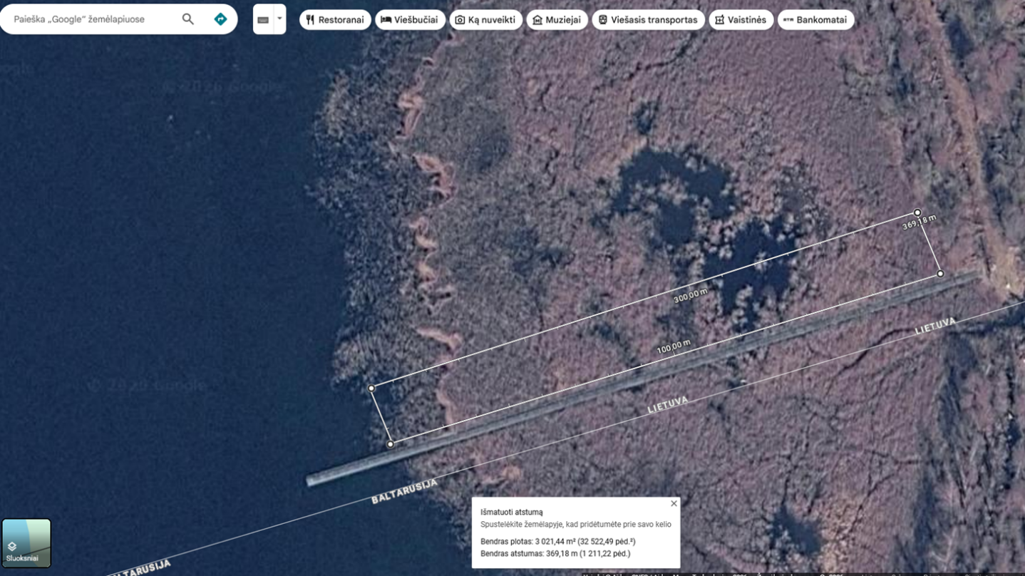

- Prūto ežero šiaurinis krantas, šalinamos augmenijos plotas ~ 1,5 aro.
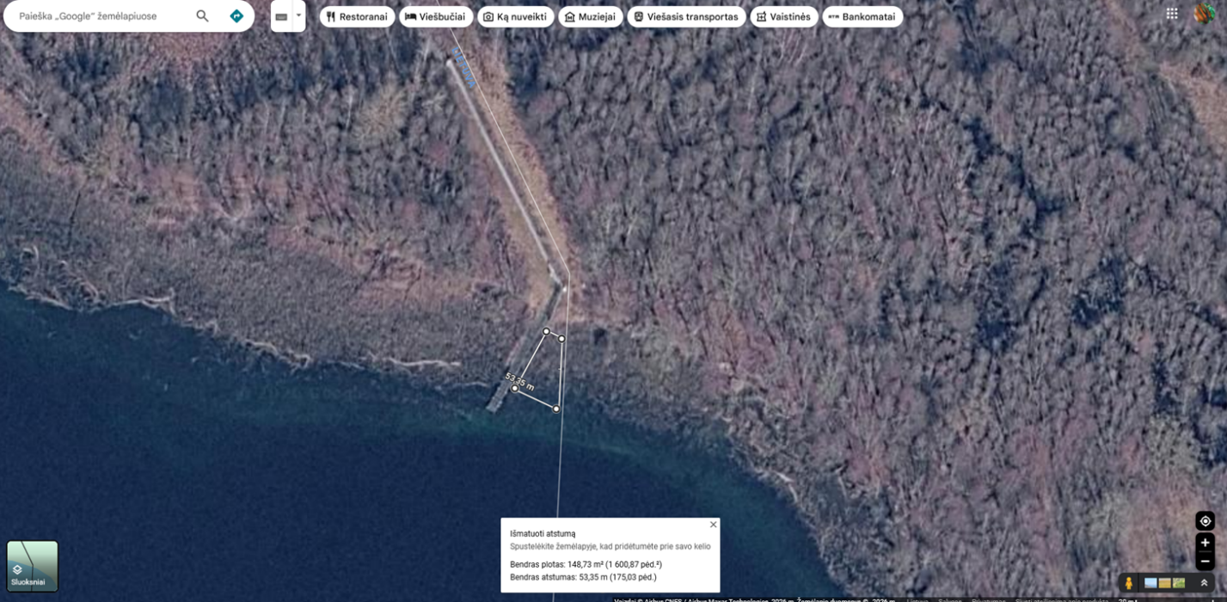
- Prūto ežero pietinis krantas, šalinamos augmenijos plotas ~ 7 arai.

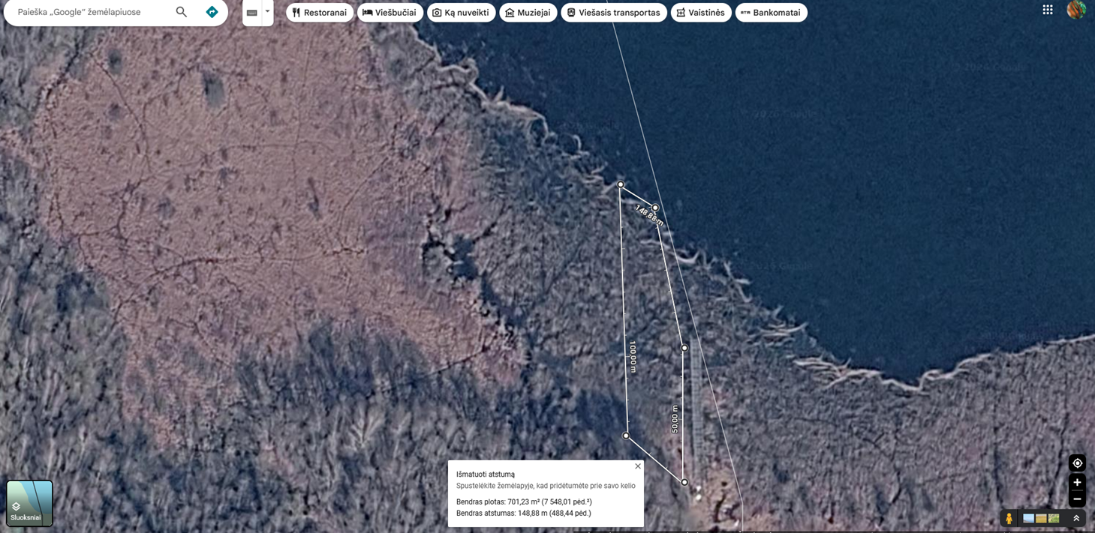

- Gilūto ežero šiaurinis krantas, šalinamos augmenijos plotas ~ 0,5 aro.
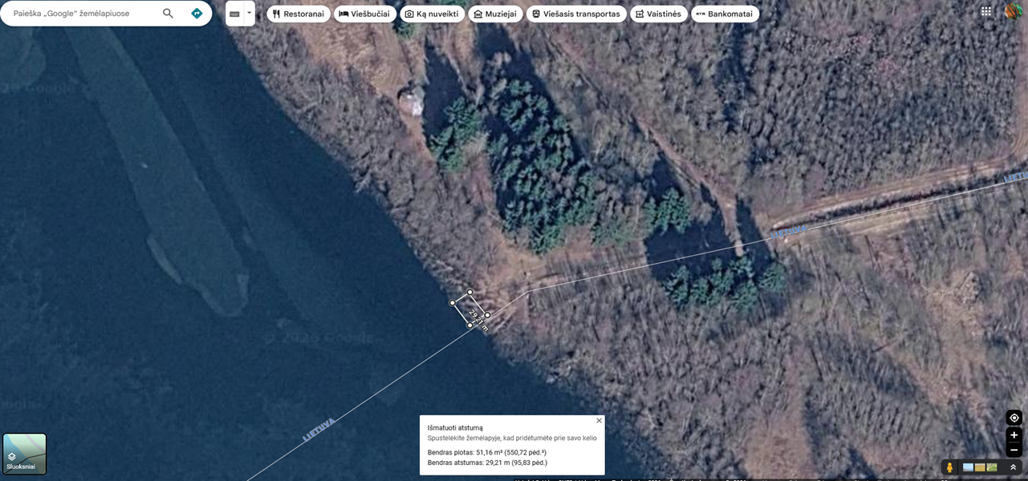

- Gilūto ežero pietinis krantas, šalinamos augmenijos plotas ~ 0,5 aro.
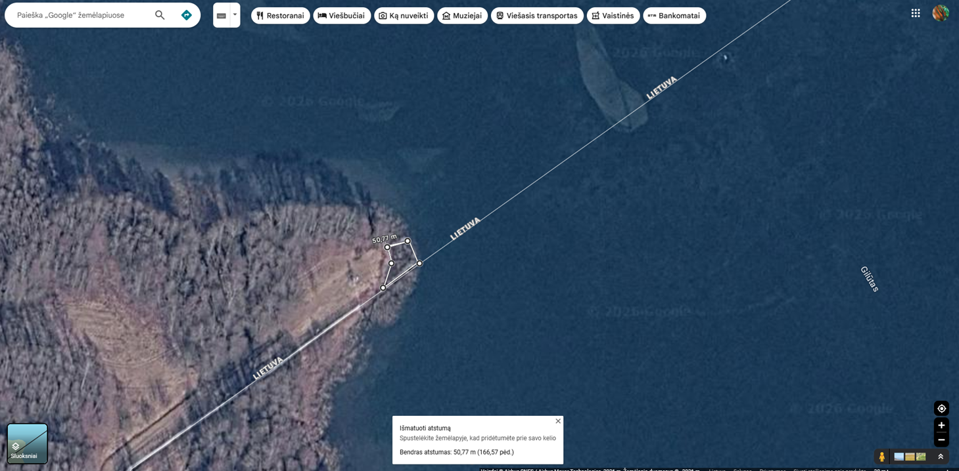

- Raukėtos ežero šiaurinis krantas, šalinamos augmenijos plotas ~ 0,5 aro.
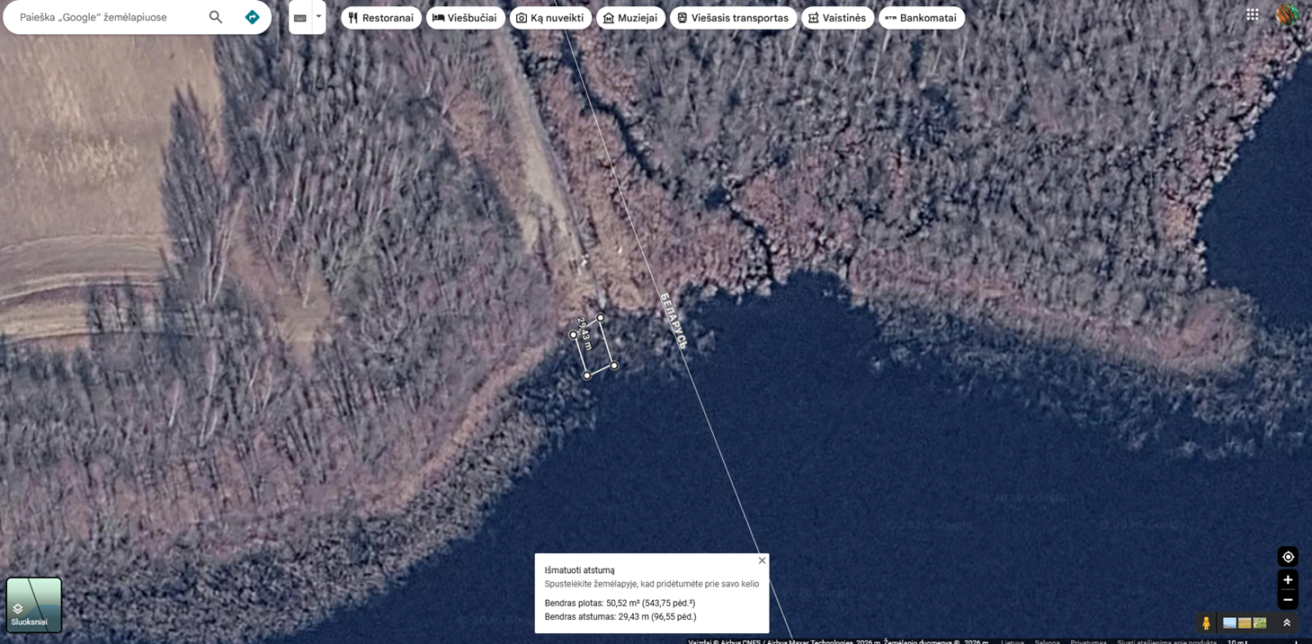

- Raukėtos ežero pietinis krantas, šalinamos augmenijos plotas ~ 2 arai.
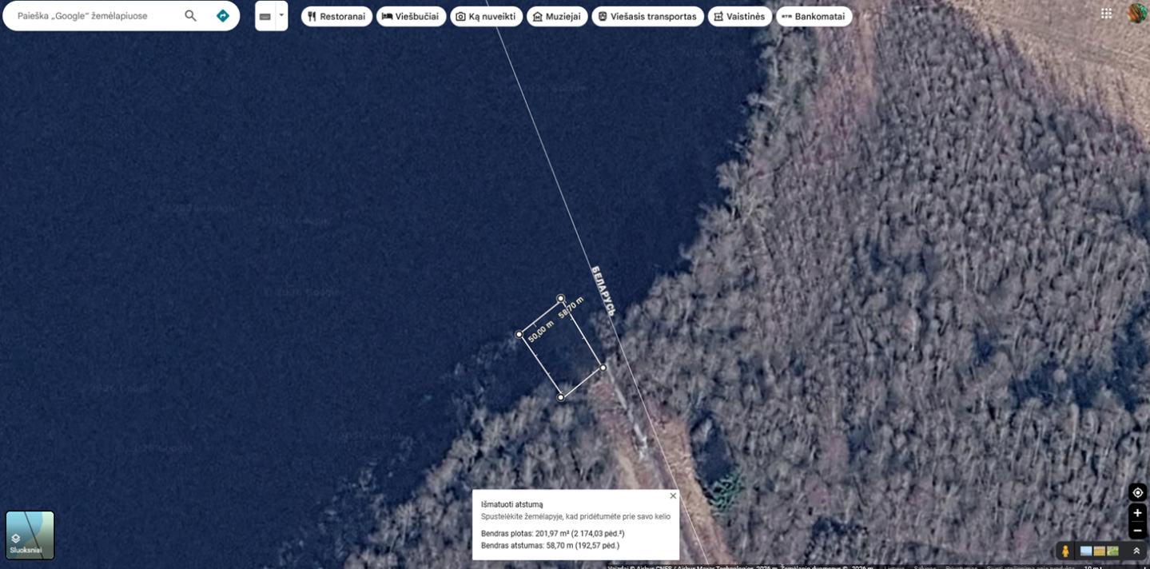

Suvestinė lentelė

Eil. Nr. | Ežero pavadinimas | Preliminarūs valomos augmenijos plotai, arais
1. | Apvardų ežeras | 30,0
2. | Prūto ežero šiaurinis krantas | 1,5
3. | Prūto ežero pietinis krantas | 7,0
4. | Gilūto ežero šiaurinis krantas | 0,5
5. | Gilūto ežero pietinis krantas | 0,5
6. | Raukėtos ežero šiaurinis krantas | 0,5
7. | Raukėtos ežero pietinis krantas | 2,0
 | Iš viso: | 42,0

Darbus būtina atlikti šiais metais iki ežerų užšalimo.

Tiekėjas garantuoja, kad po Paslaugų atlikimo, išvalytame vandens telkinio plote vandens augmenija (nendrės ir kiti augalai) neataugs 5 (penkerius) metus.

